Федеральное государственное бюджетное образовательное учреждение высшего образования "Красноярский государственный медицинский университет имени профессора В.Ф. Войно-Ясенецкого" Министерства здравоохранения Российской Федерации

Кафедра терапии ИПО

Заведующий кафедрой:
д.м.н., профессор Гринштейн Юрий Исаевич

Реферат на тему:
«ЭНДОВАСКУЛЯРНАЯ РАДИОЧАСТОТНАЯ ДЕНЕРВАЦИЯ ПОЧЕЧНЫХ АРТЕРИЙ ‒ ИННОВАЦИОННЫЙ МЕТОД ЛЕЧЕНИЯ РЕФРАКТЕРНОЙ АРТЕРИАЛЬНОЙ ГИПЕРТОНИИ.»

Выполнила:
ординатор 1 года 110 группы
кафедры Терапия ИПО
Червякова Алена Викторовна

Проверил:
Профессор терапии ИПО
д.м.н., профессор
Грищенко Елена Георгиевна

Красноярск 2021
Оглавление
Введение 3
Система Medtronic Ardian Symplicity Catheter System 3
Исследования 4
Физиологические исследования 4
Symplicity HTN-I 4
Sham-контролируемых исследований 5
Клинических исследования Е. А. Покушалова и соавт. (2012) 5
Symplicity HTN-II 6
Symplicity HTN-III 7
Заключение 8
Список литературы 9

Введение
Проблема рефрактерной к гипотензивной терапии АГ в современных условиях жизни становится крайне актуальной . Несмотря на доступность в настоящее время схем комбинированной терапии, включающих современные высокоэффективные пролонгированные препараты, у значительной части пациентов приходится констатировать наличие рефрактерной АГ. В основе патогенеза формирования рефрактерной эссенциальной АГ лежит активация симпатической нервной системы, а мощная иннервация почек, представленная нервными сплетениями, расположенными в толще адвентиции почечных артерий, позволяет рассматривать почечные артерии, как область, подходящую для устранения избыточной иннервации с последующим гипотензивным эффектом.

Система Medtronic Ardian Symplicity Catheter System
Система для денервации Medtronic Ardian Symplicity Catheter System™ состоит из генератора радиочастотных волн (Рис. 2а) и одноразового катетера с механизмом вращения и управления кончиком (Рис. 2б). Генератор вырабатывает энергию радиочастотных волн с мощностью 5-8 Вт и постоянно контролирует температуру и импеданс на кончике катетера. Система автоматически отключается через 2 минуты эффективного воздействия, а также в случае превышения или недостижения необходимых параметров.
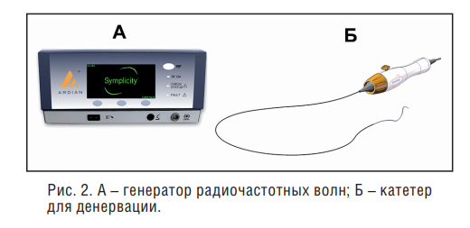
Рисунок 1А-генератор радиоастотных волн, Б-катетер для денервации
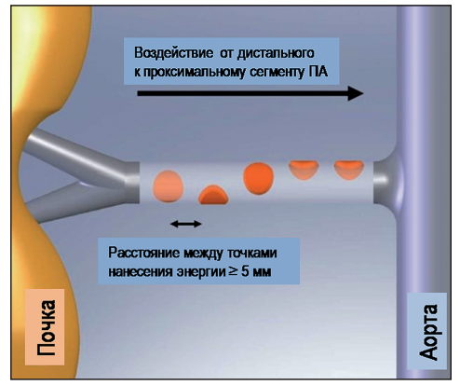
Рисунок 2Схема радиочастотного воздействия на почечную артерию. Обозначения: ПА-почечная артерия
Необходимым условием возможности денервации являлся диаметр почечных артерий не менее 4 мм и протяженность участка до первой бифуркации не менее 20 мм. При наличии добавочных почечных артерий вмешательство выполнялось, если диаметр добавочной ветви также не был менее 4 мм. Для выявления анатомических противопоказаний всем больным предварительно выполнялась мультиспиральная компьютерная томография почечных артерий.

Исследования

Физиологические исследования
В физиологических исследованиях было показано, что денервация ПА и ее антигипертензивный эффект сопряжены с разрывом связи почки с центральной нервной системой через эфферентные волокна, которая в порочном круге формирования гипертонической болезни запускает целый комплекс ауторегуляторных реакций, направленных на компенсаторное, а затем и патологическое изменение структуры и функции органов-мишеней . Эти данные позволяют ожидать органопротективных эффектов после РД. Однако в то же самое время были опубликованы результаты клинического исследования M. Ezzahti (2014), в котором было показано, что через 6 мес после РД на фоне эффективного снижения АД значимо снижался только уровень норадреналина в плазме крови, тогда как другие медиаторы – катехоламины, ренин, альдостерон, эндотелин-1 – значимо не изменялись .

Symplicity HTN-I
Первые клинические исследования, проведенные с применением системы Symplicity у человека, продемонстрировали снижение симпатической активности после билатеральной почечной радиочастотной аблации (РЧА). Были получены данные о снижении уровня экскреции норадреналина на 48 и 75 % (для левой и правой почки), что сопровождалось одномоментным уменьшением активности ренина от 0,30 до 0,15 мг/л/ч и повышением ренина во внутрипочечном кровотоке от 719 до 1126 мл/мин. Радиочастотная симпатическая денервация почек способствовала прогрессирующему и стабильному снижению системного АД от 161/107 до 141/90 мм рт. ст. через 1 месяц и до 127/81 мм рт. ст. через год после выполнения вмешательства.
Результаты, полученные в многоцентровых исследованиях Symplicity HTN-1 (n = 45) и рандомизированном сравнительном Symplicity HTN-2 (n = 106), превзошли ожидания врачей, продемонстрировав высокую антигипертензивную эффективность метода: постпроцедурное офисное АД снижалось на 20/10, 24/11, 25/11, 23/11, 26/14 и 32/14, 24/19 мм рт. ст. через 1, 3, 6, 12, 18, 24 и 36 месяцев соответственно. Эффект действия оказался результативнее применения многих суммарных комбинаций фармакологических препаратов. В исследования включались пациенты только с РАГ, принимавшие до процедуры в среднем 4,7 препарата в полнодозовой комбинации с обязательным включением в схему терапии диуретического препарата. Заслуживает внимания тот факт, что положительный антигипертензивный эффект симпатической денервации почек был длительным и стабильным.

Sham-контролируемых исследований
В немногочисленных еще экспериментальных и клинических исследованиях с небольшим числом моделей были продемонстрированы органопротективные эффекты РД. Так, по данным экспериментальных, в том числе sham-контролируемых исследований, было показано, что прогрессирование почечной дисфункции, которое характеризовалось увеличением уровней экскреции альбумина / креатинина и снижением скорости клубочковой фильтрации (СКФ). Было продемонстрировано, что контролируемые с помощью МРТ ренальная перфузия и диастолическая функция значимо улучшались; уменьшались признаки фиброза миокарда на фоне снижения АД при его интраартериальном контроле. При сравнении моделей с сердечной недостаточностью были показаны возможности повышения фракции выброса и снижения конечно-диастолического объема ЛЖ, наблюдались постпроцедурные эффекты подавления субстратов ремоделирования в ткани ЛЖ , а также увеличение размеров правого и левого желудочков в диастолу (ЛЖ: 27,0±2,4 против 37,0±2,8 мм, предсердий и снижалась индуцибельность фибрилляции предсердий (модель собаки с индуцированной сердечной недостаточностью)

Клинических исследования Е. А. Покушалова и соавт. (2012)
Эти данные подтвердились и в клинических исследованиях, где первыми были исследования Е. А. Покушалова и соавт. (2012), которые продемонстрировали более значимое снижение частоты фибрилляции предсердий при комбинации радиочастотной абляции (РЧА) устьев легочных вен с РД: 69% (9 / 13) против 29% (4 / 14) только РЧА предсердий, и в этом направлении процедура РД считается весьма перспективной. Одно из первых исследований интернационального коллектива из Европы в 2012 г. показало в простом проспективном исследовании у 18 пациентов с РАГ, что после ранних следовых деполяризаций (РСД) происходило значимое уменьшение толщины межжелудочковой перегородки (МЖП) с 14,1±1,9 до 13,4±2,1 мм и задней стенки ЛЖ с 12,5±1,4 до 11,2±1,2 мм (p=0,007), индекса (И) массы миокарда (ММ) ЛЖ – с 112,4±33,9 до 103,6±30,5 г / м2 , p< 0,001), ЧСС: 1. –13±4 в минуту, 2. –8±3 в минуту, и 3. –11±6 в минуту. Во всех терцилях САД, ММ ЛЖ уменьшалась соответственно (1,6,3 ± 2,2 г / м2,7, 2. –8,3±2,1 г / м2,7, 3. –9,6±1,9 г / м2,7, p=0,639) и для терцилей ЧСС ММ ЛЖ p=0,471 параметры диастолической функции улучшались во всех терцилях САД и ЧСС . Данные регрессии ГЛЖ подтвердили и результаты контролируемого исследования МРТ динамики параметров сердца через 6 мес, где ММ ЛЖ снижалась у 55 пациентов после РД на 7,1% (46,3±13,6 и 43,0±12,6 г / м1,7, p (ФВ) <50%.
В этих исследованиях изучалась не только эффективность метода, но и безопасность процедуры. Анализировались все случаи осложнений, и было показано, что в 98 % вмешательств осложнений не отмечалось; у 1,9 % пациентов сформировались аневризмы бедренной артерии, что сравнимо с числом ятрогенных осложнений (0,8–2,2 %) при вмешательствах подобного рода с другими целями. У одного пациента (0,5 %) при введении катетера было отмечено расслоение интимы артерии до подачи РЧ энергии. По данным дуплексного ультразвукового (УЗ) сканирования, магнитно-резонансной томографии (МРТ) или компьютерной томографии (КТ) почечных артерий (ПА) не было выявлено изменений, в том числе аневризм или стенозирования .
Антигипертензивный эффект после денервации симпатических волокон ПА при РАГ объясним устранением активации прессорных эффектов СНС, в том числе и компенсаторных (в ответ на действие лекарственных препаратов), которые реализуются данной системой не только через регуляцию объема циркулирующей крови, но и путем прямого воздействия на тонус артериальной стенки, в том числе всего сосудистого бассейна почек.

Symplicity HTN-II
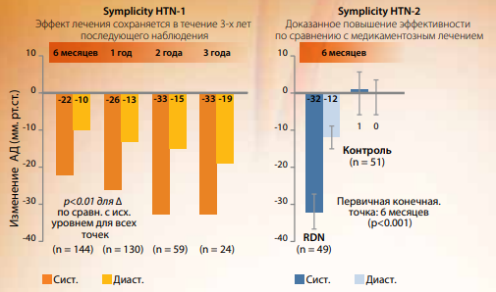
В 2010 году были опубликованы результаты первого многоцентрового рандомизированного исследования (РКИ) SYMPLICITY HTN2, включающего 106 пациентов с резистентной АГ. В контрольной группе пациенты получали медикаментозную терапию, в исследуемой дополнительно проводилась денервация почечных артерий. Через 6 месяцев в группе РД произошло достоверное снижение офисного систолического артериального давления (САД) на 32 мм рт. ст. и диастолического АД (ДАД) на 12 мм рт. ст. В группе контроля изменений не было.

Symplicity HTN-III
В 2014 году были представлены результаты РКИ SYMPLICITY HTN-3 с включением более 500 пациентов, не выявившего преимуществ метода перед ложной (sham) процедурой. Результаты данного исследования легли в основу действующих клинических рекомендаций, согласно которым РД не следует применять в рутинной практике, пока не будет доступно достаточно данных относительно ее эффективности и безопасности.
Анализ результатов SYMPLICITY HTN-3 позволил установить возможную связь между эффективностью и техническими аспектами самой процедуры денервации, а также выявил ряд недостатков дизайна исследования. Следует заметить, что в исследовании в обеих группах произошло снижение показателей АД по данным суточного мониторирования АД (СМАД), но эти изменения были сопоставимы между группами. Наиболее вероятной причиной таких результатов явилось отсутствие стандартизованной медикаментозной терапии и неоднократная ее коррекция в ходе наблюдения в обеих группах (до 42% исследуемой выборки).
Однако важной находкой данного проекта стало отсутствие антигипертензивного эффекта денервации у афроамериканцев, что обусловлено особенностями развития АГ у представителей негроидной расы. В ранних исследованиях применялись устройства для радиочастотной аблации первого поколения (Symplicity Flex; Medtronic, США), представляющего собой гибкий катетер с одним монополярным электродом. Манипулируя катетером в почечной артерии, необходимо нанести от 4 до 6 аппликаций по спирали. Общая длительность воздействия в таком случае составляет около 10–15 минут и напрямую зависит от опыта оператора. Post hoc анализ результатов SYMPLICITY HTN-3 показал, что лишь в 6% случаев была достигнута циркулярная линия аблации
Нейтральные результаты исследования Symplicity HTN-3 определили дальнейшую судьбу развития технологии – многие компании остановили продвижение и дальнейшие разработки в этом направлении.

Заключение
За время существования РД отношение к методу неоднократно изменялось. Экспериментальные и клинические исследования позволили глубоко изучить физиологию регуляции сосудистого тонуса и роль почечного сплетения, а также обосновать и усовершенствовать технические и методические аспекты вмешательства. Результаты последних исследований продемонстрировали не только умеренно выраженный антигипертензивный, но и органопротективный эффект вмешательства. Хорошо спланированные исследования группы SPYRAL HTN позволят методу РД занять свою нишу в интервенционной кардиологии и терапии АГ. На сегодняшний день необходимо продолжить поиск предикторов ответа на вмешательство, а также изучить влияние процедуры на прогноз.

Список литературы
- Чичкова Т.Ю., Мамчур С.Е., Романова М.П., Хоменко Е.А. Влияние ренальной денервации на показатели суточного профиля артериального давления у пациентов с резистентной гипертензией. Фундаментальная и клиническая медицина. 2019;4(4):78-88
- Чичкова Т.Ю., Мамчур С.Е., Хоменко Е.А., Романова М.П., Коков А.Н., Мамчур И.Н. Эффективность и безопасность многополюсной биполярной ренальной денервации и значение стимуляции почечных нервов для прогнозирования результатов вмешательства. Комплексные проблемы сердечно-сосудистых заболеваний. 2017;6(4):89-94
- Журнал Фундаментальная и клиническая медицина, том 5, №4,2020 «РЕНАЛЬНАЯ ДЕНЕРВАЦИЯ. НОВАЯ ЖИЗНЬ ТЕХНОЛОГИИ», Чичкова Т.Ю., Мамчур С.Е., Хоменко Е.А., Романова М.П., Мамчур И.Н.
- Fukuta H, Goto T, Wakami K, Ohte N. Effects of catheterbased renal denervation on heart failure with reduced ejection fraction: a systematic review and meta-analysis. Heart Fail Rev. 2017
- Kordalis A, Tsiachris D, Pietri P, Tsioufis C, Stefanadis C. Regression of organ damage following renal denervation in resistant hypertension: a meta-analysis. J Hypertens. 2018

